Fanny

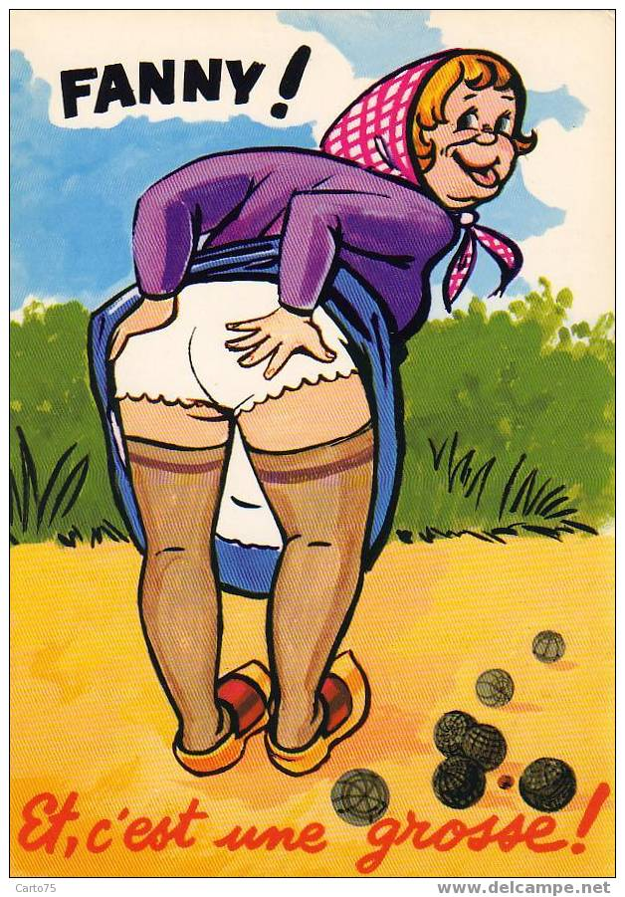

"Iedereen die in Frankrijk de pétanque-ballen wat serieuzer ter hand neemt en misschien aan één of meer tornooien meedoet, zal vroeg of laat geconfronteerd worden met een situatie waarbij de Fransen op z'n minst breed glimlachend reageren. Hilariteit alom! Iemand verliest met 0-13.
De meeste voldoening proeft men wanneer dit het geval is bij een geoefende en in hoog aanzien staande speler: 'Il a fait Fanny' wordt er geroepen. In volslagen onschuld vraag je voorzichtig, wat deze uitdrukking dan wel inhoudt. Alle pretoogjes om je heen verraden dat de voorzichtigheid waarmee je de vraag stelt volkomen op z'n plaats is en je de Fransen weer eens de mogelijkheid geeft een smeuïg verhaal ter spraken te brengen. Wanneer het spel gespeeld wordt bij een plaatselijk café of een al wat oudere boulesclub, zal ergens een bel klinken.
In eerste instantie denk je dan dat de verliezer wel een rondje zal moeten geven. Maar wie schets je verbazing wanneer één van de spelers naar een schilderij of plaquette waarop een wulpse dame is afgebeeld die twee gave bolle billen toont. De plaquette wordt de verliezer voorgehouden en deze zal zich dan verplicht zien, omringd door de overwinnaars, een kus te geven op beide fraaie rondingen. Meestal wordt daarna inderdaad een glaasje gedronken, omdat de gehele ambiance daar nu eenmaal om vraagt en er wordt heel wat afgelachen.
Wanneer het een goede speler betreft die het ongeluk heeft Fanny tegen te komen, dan halen de wat mindere spelers weer eens opgelucht adem. Hun zelfvertrouwen is weer wat opgekrikt. Al ben je nog zo goed, de bal blijft rond.
Een prachtige psychologische oplossing om het spel voor iedereen aangenaam te houden. Een schitterende folklorische traditie. En een wonderlijk verhaal wat nog steeds voortleeft,ook in Belgie..

